Взаимодействие Регионального центра регистрации Удостоверяющего центра Федерального казначейства (далее – РЦР) и Организации-заявителя осуществляется на основании заключенного Договора присоединения (далее – Соглашения) к Регламенту Удостоверяющего центра Федерального казначейства утвержденном приказом Федерального казначейства от 31 июля 2015 года №197 в ред. Приказа Казначейства России от 25.07.2016 N 280 (далее – Регламент).
В соответствии с п. 3.4. Регламента Создание и выдача сертификата осуществляется при условии наличия у Организации-заявителя:
- средства электронной подписи (далее – ЭП) и Средства создания запроса;
- ключевого носителя, удовлетворяющего следующим требованиям:
- тип ключевого носителя включен в Перечень ключевых носителей, поддерживаемых УЦ ФК, определяемый УЦ ФК и публикуемый на официальных сайтах ТОФК в разделе "Удостоверяющий центр";
- ключевой носитель проинициализирован (отформатирован);
- на ключевом носителе имеется маркировка с учетным номером, присвоенным Организацией-заявителем.
Для получения средства ЭП и Средства создания запроса необходимо предоставить заявление Организации-заявителя, оформленное на бланке Организации-заявителя, в количестве, не превышающем число планируемых Заявителей, с приложением оптического носителя информации с возможностью однократной записи. В письменном обращении указывается фамилия, имя, отчество (при наличии) лица, уполномоченного на получение средства ЭП и Средства создания запроса (размещено на официальном сайте Управление Федерального казначейства по г. Севастополю (далее – Управление) в разделе ГИС→ Удостоверяющий центр→ Средство электронной подписи и Средство создания запроса→ Заявление на получение Средства электронной подписи и Средства создания запроса).

После получения средства ЭП и Средства создания производится их установка и настройка согласно инструкции.
1.Установка и настройка КриптоПро CSP.
Удаление Крипто Про CSP
Если необходимо удалить старую программу, то для этого совершаем следующие действия: Пуск- Панель управления - Установка и удаление программ - КриптоПро CSP и нажмите Удалить. Отвечайте положительно на все запросы.

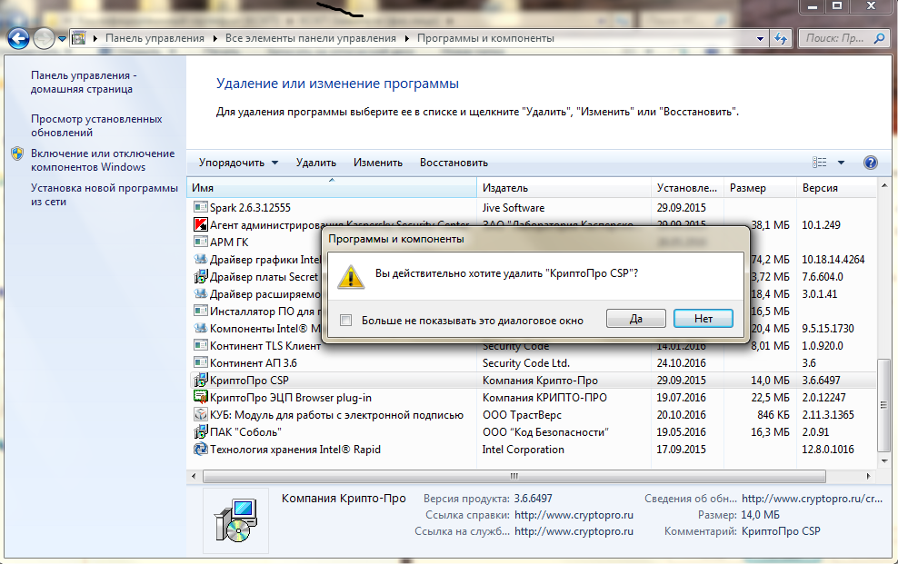
После удаления необходимо перезагрузить компьютер.
Установка Крипто Про 4.0
Для установки программы запустить диск полученный в УФК по г. Севастополю. После запуска программы перед Вами откроется окно "КриптоПро CSP 4.0 ",

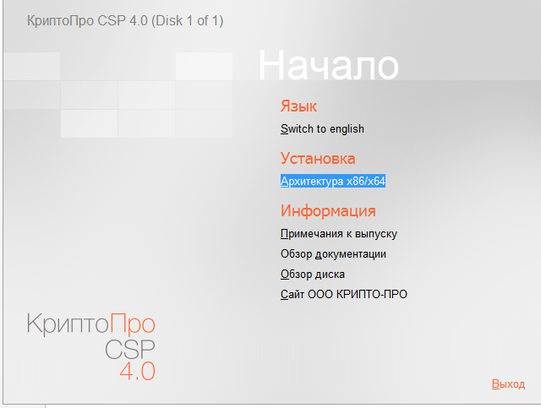
необходимо нажать Установка – Архитектура х86/х64. Затем появится окно "КриптоПро CSP 4.0.9842" необходимо выбрать Установить (рекомендуется), далее запустится Установщик Windows

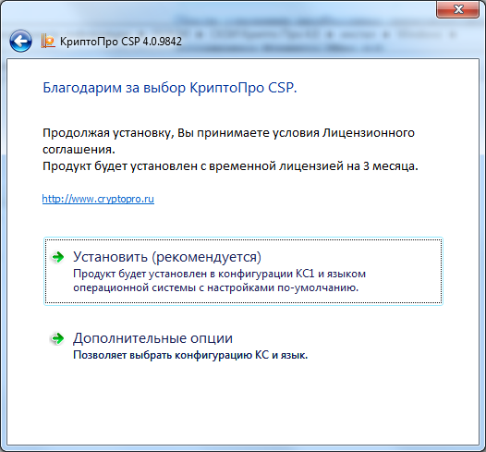
В результате успешной установки появится окно КриптоПро CSP, сообщающее об успешной установке СКЗИ КриптоПро CSP 4.0

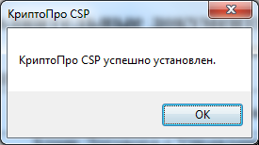

После установки СКЗИ КриптоПро CSP 4.0 необходимо ввести Серийный номер СКЗИ, он указан в Учетной карточке лицензии на право использования СКЗИ.
Для этого выполняем Пуск – Все программы – Крипто Про - КриптоПро CSP, на вкладке «Общие» выбираем «Ввод лицензии»

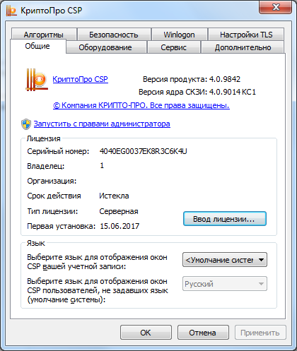
После этого появится окно, в котором требуется указать в разделе «Пользователь» - ФИО Заявителя, в разделе «Организация» - наименование организации, в разделе «Серийный номер» - ввести серийный номер лицензии, полученной в Управлении. Нажмите Далее.

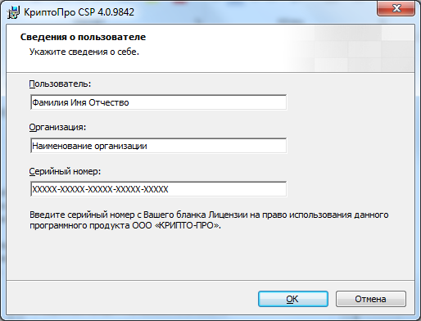

После установки программы перезагрузите компьютер.
Установка средства ЭП оформляется Актом установки средства электронной подписи (Примерный образец представлен в приложении N 5 к Регламенту), второй экземпляр которого направляется в Управление не позднее десяти рабочих дней с даты установки средства ЭП.

